Тема: Содержание и основные направления профориентационной работы в начальной школе.
Дорожная карта –это план образовательного учреждения по профориентированию учащихся от начала их обучения до конца.
Этапы профориентации в школе по дорожной карте
Начальное общее образование (1-4)
5-7 классы
8-9 класс
10-11 класс
Дорожная карта
Начальное общее образование (1-4 классы)
Основными задачами на данном этапе являются:
- Формировать (воспитывать) устойчивый и живой интерес к миру труда и профессий
- Формировать позитивное и уважительное отношение к трудовой деятельности
- Формировать элементарные представления о многообразии профессий
- Формировать первичные (элементарно-базовые) умения объективно оценивать свои собственные силы, возможности, способности, выделять и опираться на позитивные качества личности.
Содержательно-методический базис профориентационной работы:
- Профориентационные занятия (во внеурочное время, в системе дополнительного образования детей) направлены на создание у младших школьников с ОВЗ конкретно- наглядных представлений о мире профессий, которые в последствие создают психологическую основу для дальнейшего развития профессионального самосознания
- Знакомство младших школьников с теми профессиями, которые есть в рамках школы. (Каждый сотрудник школы раскрывает особенности и преимущества своей профессии, какую пользу его дело приносит людям, в чем радость и трудности его труда.)
- Вовлечение младших школьников в деятельность кружков, творческих объединений, секций различной профильной направленности в системе дополнительного образования детей.
- Участие младших школьников в разнообразной коллективной творческой деятельности школы. Творческие конкурсы практической профориентационной направленности.
- Организация профориентационных экскурсий на предприятия микрорайона, города. Проведение в занимательной форме встреч с людьми-профессионалами в различных сферах труда.
- Посильная работа на территории пришкольного участка. Формирование элементарных навыков уборки игровых уголков.
В общем, активизация и использование профориентационной направленности (профориентационного потенциала) системы дополнительного образования детей в условиях школы.
Формы, средства, в том числе дистанционные технологии:
Методы: формировании я сознания (объяснение, разъяснение, внушение, беседа, диспут, метод примера), методы организации деятельности формирования позитивного социального опыта оптанта (приучение, упражнение, требование, создание воспитывающей их ситуаций);
- методы стимулирования и мотивации деятельности (эмоциональное воздействие, поощрение, наказание, игровые методы и т.д.);
- методы контроля эффективности профориентационного процесса (методы диагностики, анализ результатов деятельности оптантов, социально-педагогической мониторинг, методы самоанализа и т.д.).
Средства: образование, трудовая деятельность, занятия спортом, туризмом, краеведением, досуг, общественная работа, благотворительная деятельность.
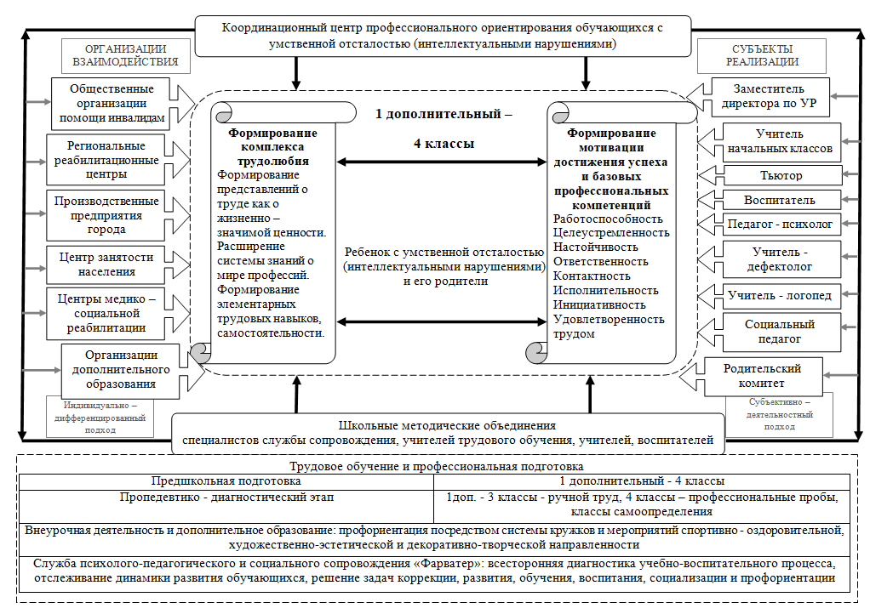
КРИТЕРИИ И ПОКАЗАТЕЛИ ЭФФЕКТИВНОСТИ ПРОФОРИЕНТАЦИОННОЙ
РАБОТЫ В НАЧАЛЬНОЙ ШКОЛЕ
1-й класс
Критерии | Показатели | Способы оценки
Когнитивный | Знания о правилах поведения при организации учебной и трудовой деятельности | Структурированное наблюдение
Социально-психологический | Общительность и коммуникабельность | Социометрия  Наблюдение
Мотивационный | Мотивация достижения успеха, а не избегание неудач  Потребность довести работу до конца  Мотивация доставить удовольствие другим  Потребность быть полезным для общего дела (класса, группы) | Структурированное наблюдение  Экспертная оценка
Деятельностный | Умение следовать правилам выполнения работы (учебной, трудовой), не пренебрегать ими  Умение доводить начатое до конца | Структурированное наблюдение
2-й класс
Когнитивный | Общие знания о труде и субъектах труда  Знание о необходимости трудовой деятельности  Знания о своих качествах личности и о своих возможностях | Анкетирование  Тестирование  Выполнение специально разработанных игровых упражнений
Социально-психологический | Способность взаимодействовать в группе, оказывать и принимать помощь в процессе выполнения работы (учебной и трудовой)  Адекватная самооценка и самопринятие  Социально-психологическая адаптированность  Коммуникабельность и организованность | Структурированное наблюдение  Тестирование  Проективные методы  Экспертное оценивание
Мотивационный | Мотивация успеха  Адекватный уровень притязания | Тестирование
Деятельностный | Умение преодолевать трудности в выполнении работы  Умение взаимодействовать в группе при выполнении коллективной работы  Навыки самообслуживания и аккуратности, бережливости | Структурированное наблюдение  Экспертное оценивание
3-й класс
Когнитивный | Знания основных видов профессий  Адекватное представление о содержании профессий  Осознание пользы общественного труда  Осознание себя, своих способностей, наклонностей и возможностей | Тестовые задания  Анализ результатов деятельности (по учебным предметам)
Социально-психологический | Наличие положительных эмоциональных переживаний от участия в коллективной деятельности | Структурированное наблюдение  Анкетирование
Мотивационный | Желание самостоятельно выполнять ответственные задания  Потребность в улучшении результатов своей деятельности  Мотивация успеха Стремление к овладению умениями и навыками в интересующей деятельности | Наблюдение  Тестирование
Деятельностный | Умение добросовестно работать в коллективе  Умение ставить цели и находить способы ее достижения  Умение преодолевать трудности  Навыки выполнения элементарных трудовых и учебных действий | Наблюдение  Анализ динамики результатов деятельности
4-й класс
Когнитивный | Достаточный уровень знания об основных видах профессий | Тестирование (педагогическое)
Социально-психологический | Достаточный уровень развития коммуникабельности и организованности | Тестирование (психологическое)
Мотивационный | Мотивация достижения успеха, ценность труда, удовлетворенность трудовой деятельностью | Тестирование (психологическое)
Деятельностный | Активное участие в общественно значимой деятельности, самостоятельность и инициативность | Экспертное оценивание  Оформление портфолио

По окончанию начального этапа, проводится диагностика по изучению трудовых намерений, выбора предпочитаемого профиля обучения у учащихся четвертых классов.

